附件

政务服务专业业务办理系统对接模式

一、自建专业业务办理系统对接模式
自建专业业务办理系统（包括自治区部门、市级部门垂直业办理系统、智能审批系统、政务服务审批的办公系统）与广西数字政务一体化平台对接原则上使用双向接口对接模式。特殊情况下，经批准后可使用单向接口对接模式。
（一）双向接口对接模式。
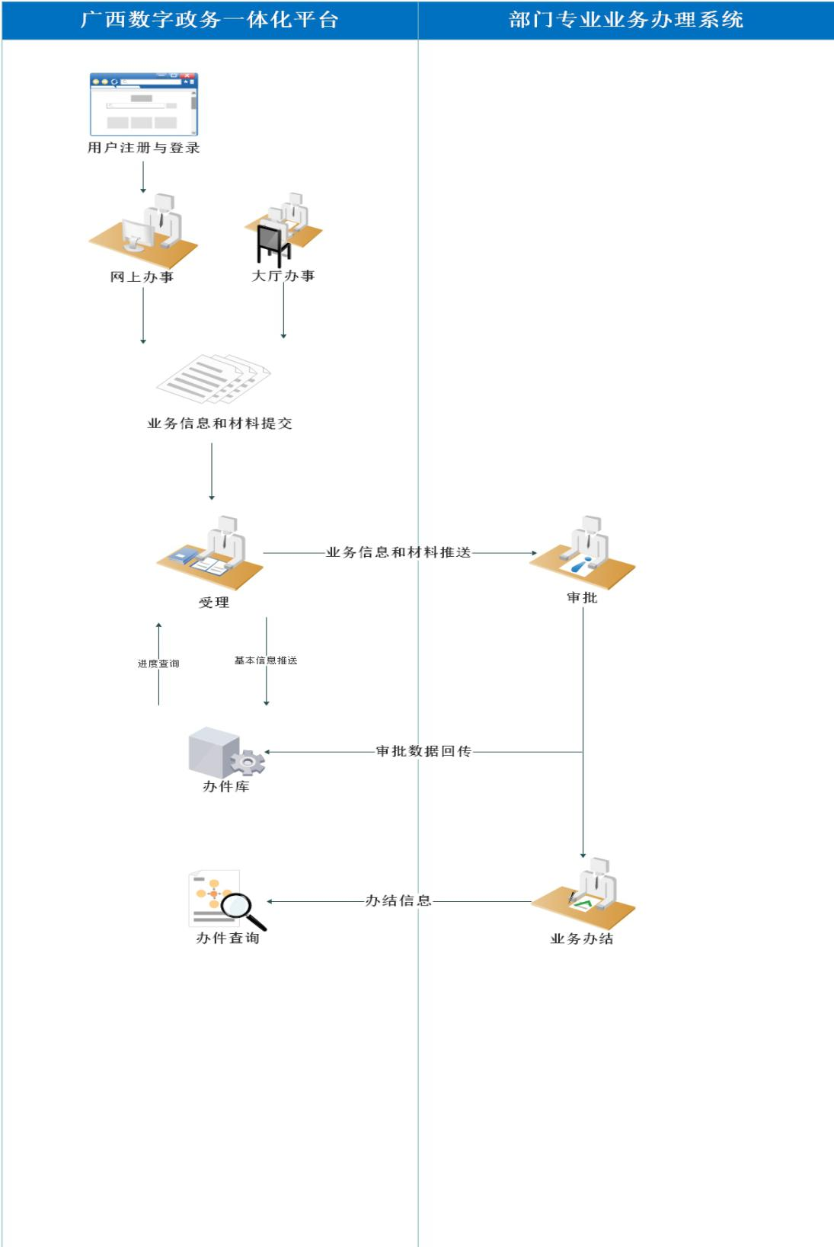
（二）单向接口对接模式。
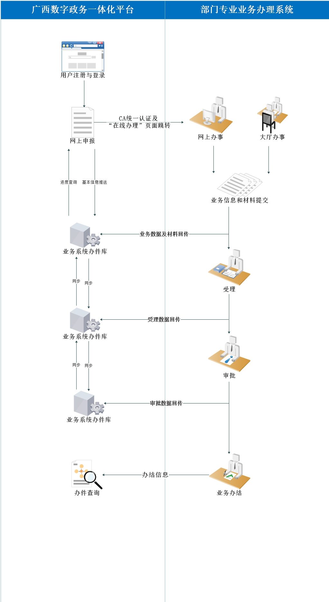
二、国务院部门垂直业务办理系统对接模式
国务院部门垂直业务办理系统与广西数字政务一体化平台对接有4种对接模式：单向接口对接模式、双向协同对接模式、双向接口对接模式、库表对接模式。自治区有关部门须主动与国务院有关部门沟通，结合实际业务需要和适用场景，选择具体的对接模式。经国务院有关部门、自治区大数据发展局、自治区有关部门三方确认后开展对接。
（一）单向接口对接模式。
单向接口对接模式适用于线上全流程办理场景。
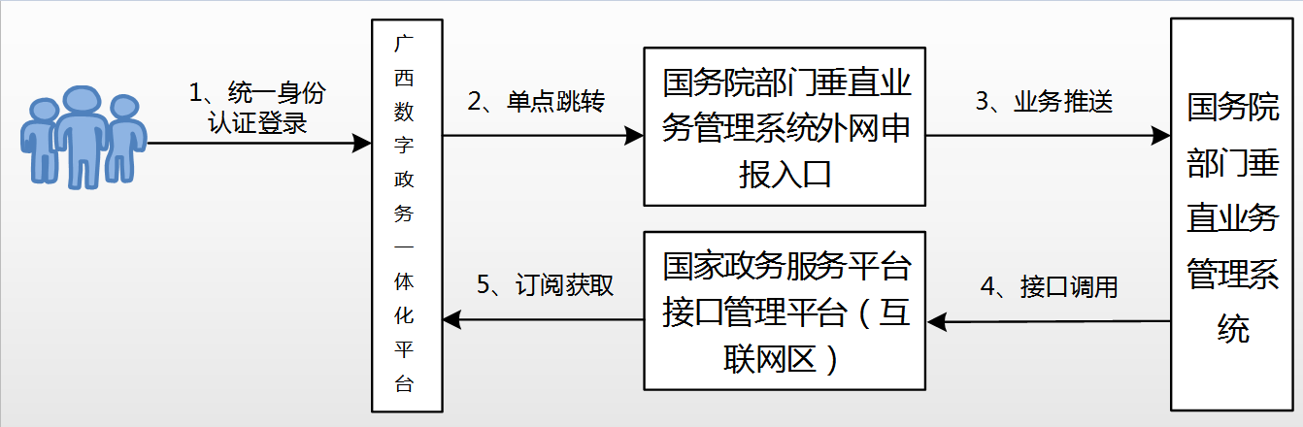
国务院部门垂直业务办理系统（部署于电子政务外网区）

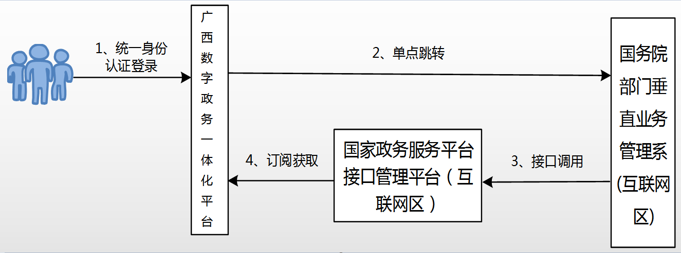
国务院部门垂直业务办理系统（部署于互联网区）

（二）双向协同对接模式。
双向协同对接模式适用于线下全流程办理场景。

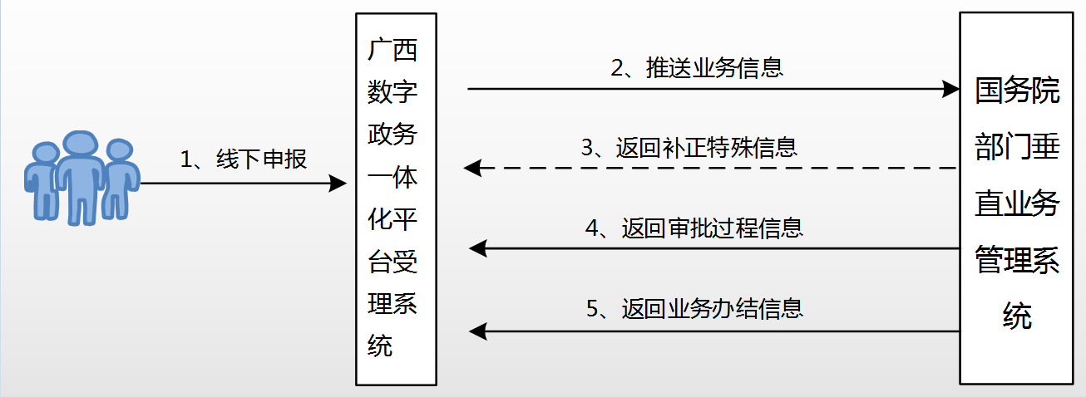

（三）双向接口对接模式。
双向接口对接模式适用线上线下结合办理场景。
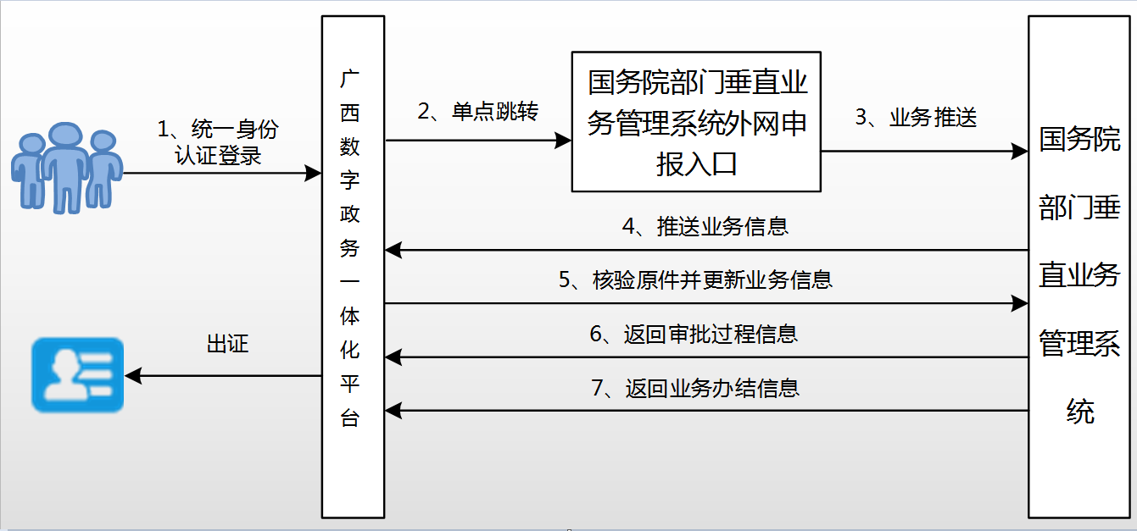

（四）库表对接模式。
库表对接模式适用线下全流程办理的办件结果对接场景。
